POSLOVANJE PODUZETNIKA U DJELATNOSTI PROIZVODNJE KRUHA; PROIZVODNJE SVJEŽIH PECIVA, SLASTIČARSKIH PROIZVODA I KOLAČA U 2019. GODINI
U djelatnosti proizvodnje kruha; proizvodnje svježih peciva, slastičarskih proizvoda i kolača (NKD 10.71) u 2019. godini, prema podacima iz obrađenih godišnjih financijskih izvještaja za statističke i druge potrebe, poslovao je 917 poduzetnika kod kojih je bilo registrirano 15.884 zaposlenih, što je u odnosu na prethodnu godinu povećanje broja zaposlenih za 1,7%.
Najviše poduzetnika, čija je pretežita djelatnost NKD 10.71, u 2019. godini imalo je sjedište u gradu Zagrebu (193), a po njihovoj brojnosti slijedi Splitsko-dalmatinska (114) i Zagrebačka županija (69). Najmanje poduzetnika u toj djelatnosti imalo je sjedište u Virovitičko-podravskoj (10) te Ličko-senjskoj (11) i Požeško-slavonskoj županiji (11).
Ukupan prihod poduzetnika čija je pretežita djelatnost proizvodnja kruha; proizvodnja svježih peciva, slastičarskih proizvoda i kolača, ostvaren u 2019. godini, iznosio je 4,8 milijardi kuna, što je povećanje za 5,8% u odnosu na prethodnu poslovnu godinu. U istom razdoblju, poduzetnici su zabilježili i povećanje ukupnih rashoda za 5,7%.
U promatranom razdoblju poduzetnici u razredu djelatnosti NKD 10.71 iskazali su pozitivan konsolidirani financijski rezultat u iznosu od 167,6 milijuna kuna, što je za 7,3% više u odnosu na 2018. godinu. Od ukupnog broja poduzetnika u djelatnosti, s dobitkom je poslovalo njih 628 ili 68,5%.
Prosječna mjesečna obračunata neto plaća (NKD 10.71) iznosila je 4.343 kune, što je za 8,1% više u odnosu na prethodno razdoblje te za 25,3% manje od prosječne mjesečne neto plaće zaposlenih kod poduzetnika na razini RH (5.815 kuna).
Tablica 1. Osnovni financijski podaci poslovanja poduzetnika u djelatnosti NKD 10.71 u 2019. godini
(iznosi u tisućama kuna, prosječne plaće u kunama)
Opis | NKD 10.71 Proizvodnja kruha; proizvodnja svježih peciva, slastičarskih proizvoda i kolača
Opis | 2018. | 2019. | Index
Broj poduzetnika |  | 917 | -
Broj dobitaša | 601 | 628 | 104,5
Broj gubitaša | 231 | 289 | 125,1
Broj zaposlenih | 15.612 | 15.884 | 101,7
Ukupni prihodi | 4.546.793 | 4.812.196 | 105,8
Ukupni rashodi | 4.370.016 | 4.617.376 | 105,7
Dobit prije oporezivanja | 231.365 | 253.335 | 109,5
Gubitak prije oporezivanja | 54.587 | 58.515 | 107,2
Porez na dobit | 20.656 | 27.251 | 131,9
Dobit razdoblja | 210.777 | 226.125 | 107,3
Gubitak razdoblja | 54.655 | 58.555 | 107,1
Konsolidirani financijski rezultat – dobit (+) ili gubitak (-) razdoblja | 156.121 | 167.570 | 107,3
Izvoz | 140.338 | 180.243 | 128,4
Uvoz | 95.313 | 242.556 | 254,5
Trgovinski saldo | 45.024 | -62.313 | -
Investicije u novu dugotrajnu imovinu | 57.838 | 76.323 | 132,0
Prosječna mjesečna neto plaća po zaposlenom | 4.016 | 4.343 | 108,1

Izvor: Fina, Registar godišnjih financijskih izvještaja, obrada GFI-a za 2019. godinu
Rezultat izvoza poduzetnika u razredu djelatnosti NKD 10.71 u iznosu od 180,2 milijuna kuna u 2019. godini predstavlja povećanje od 28,4% u odnosu na prethodno razdoblje, a uvoz bilježi povećanje za čak 154,5% (242,6 milijuna kuna u 2019. godini u odnosu na 95,3 milijuna kuna u 2018. g.).
Među 917 poduzetnika u djelatnosti proizvodnje kruha; proizvodnje svježih peciva, slastičarskih proizvoda i kolača, najveći ukupan prihod ostvarilo je društvo MLINAR d.d. u iznosu od 693,2 milijuna kuna, što je 14,4% udjela u ukupnim prihodima tog razreda djelatnosti (NKD 10.71). Navedeno društvo zapošljavalo je i najveći broj radnika, njih ukupno 1.538, kojima je obračunata prosječna mjesečna neto plaća u iznosu od 6.270 kuna. Slijede društva PAN-PEK d.o.o. (s 269,7 milijuna kuna ukupno ostvarenih prihoda i 700 zaposlenih) i ZAGREBAČKE PEKARNE KLARA d.d. (s 189,5 milijuna kuna ukupno ostvarenih prihoda i 602 zaposlena).
Slika 1. Prikaz rezultata poslovanja društva MLINAR d.o.o.
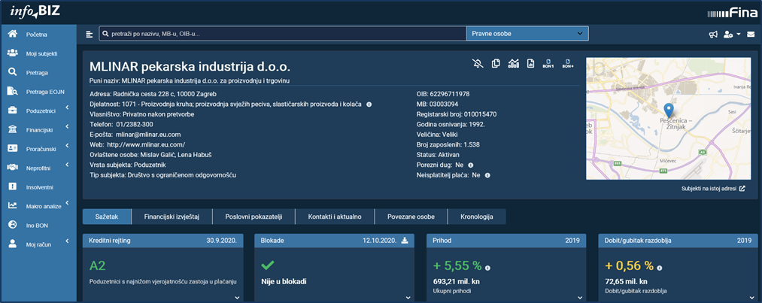
Izvor: Financijska agencija, servis info.BIZ
Udio TOP 10 poduzetnika s najvećim prihodom u 2019. godini u ukupnim prihodima 917 poduzetnika čija je pretežita djelatnost proizvodnja kruha, svježih peciva, slastičarskih proizvoda i kolača, bio je 43,1%.
Tablica 2. TOP 10 poduzetnika u razredu djelatnosti NKD 10.71 - prema UKUPNOM PRIHODU u 2019. godini (iznosi u tisućama kuna)
R.br. | OIB | Naziv | Mjesto | Ukupni prihod | Udio u razredu djelatnosti
1. | 62296711978 | MLINAR d.o.o. | Zagreb | 693.207 | 14,4
2. | 58203211592 | PAN-PEK d.o.o. | Zagreb | 269.663 | 5,6
3. | 76842508189 | ZAGREBAČKE PEKARNE KLARA d.d. | Zagreb | 189.512 | 3,9
4. | 05873359168 | PEKARA DUBRAVICA d.o.o. | Zagreb | 155.969 | 3,2
5. | 88148846119 | BOBIS d.o.o. | Split | 151.508 | 3,1
6. | 59369289798 | BABIĆ PEKARA d.o.o. | Split | 136.860 | 2,8
7. | 26641815251 | PEKAR TOMO d.o.o. | Vinkovci | 134.829 | 2,8
8. | 40174736344 | PREHRAMBENO INDUSTRIJSKI KOMBINAT d.d. | Rijeka | 117.753 | 2,4
9. | 13980940042 | RADNIK OPATIJA d.d. | Lovran | 116.261 | 2,4
10. | 67289965400 | PEKAR d.o.o. | Vinkovci | 110.424 | 2,3
TOP 10 poduzetnika po ukupnom prihodu u djelatnosti 10.71 |  |  |  | 2.075.987 | 43,1
SVI poduzetnici (917) u djelatnosti 10.71 |  |  |  | 4.812.196 | 100,0
Izvor: Fina, Registar godišnjih financijskih izvještaja, obrada GFI-a za 2019. godinu
U niže navedenom grafikonu uspoređeno je TOP 5 poduzetnika iz djelatnosti proizvodnje kruha; proizvodnje svježih peciva, slastičarskih proizvoda i kolača (NKD 10.71) prema visini ostvarenog ukupnog prihoda i ostvarene dobiti razdoblja u 2019. godini.
Grafikon 1. TOP 5 poduzetnika po visini UKUPNOG PRIHODA i DOBITI RAZDOBLJA u 2019. godini
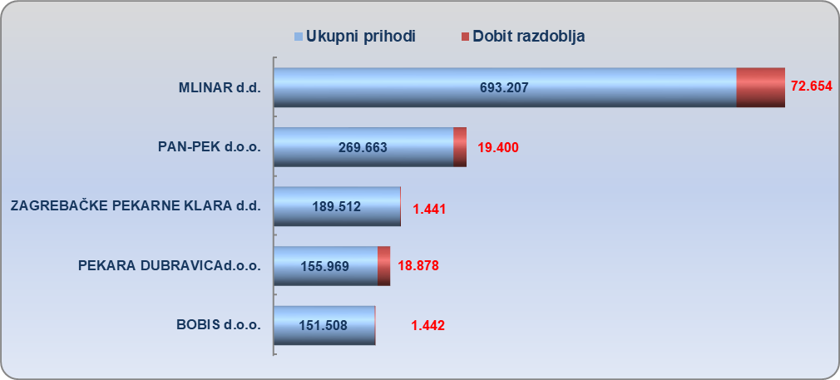
Izvor: Fina, Registar godišnjih financijskih izvještaja, obrada GFI-a za 2019. godinu
Promatrano na razini županija, najviše poduzetnika iz djelatnosti proizvodnje kruha; proizvodnje svježih peciva, slastičarskih proizvoda i kolača ima sjedište u županijama: Grad Zagreb (193), Splitsko-dalmatinskoj (114) i Zagrebačkoj županiji (69). Najveće ukupne prihode ostvarili su poduzetnici u županiji Grad Zagreb u iznosu od 1,6 milijardi kuna. Prema kriteriju ostvarene neto dobiti na prvom su mjestu ponovo poduzetnici sa sjedištem u Gradu Zagrebu (116,8 milijuna kuna), slijede poduzetnici Varaždinske (26,7 milijuna kuna) i Zagrebačke županije (7,7 milijuna kuna).
Poduzetnici u djelatnosti proizvodnje kruha; proizvodnje svježih peciva, slastičarskih proizvoda i kolača na razini pet županija ostvarili su neto gubitak: Primorsko-goranska (6,4 milijuna kuna), Sisačko-moslavačka (4,9 milijuna kuna), Međimurska (1,1 milijun kuna), Osječko-baranjska (879 tisuća kuna) i Šibensko-kninska županija (281 tisuća kuna).
Poduzetnici Karlovačke županije, čija je pretežita djelatnost proizvodnja kruha; proizvodnja svježih peciva, slastičarskih proizvoda i kolača, prethodnu su 2018. godinu završili s neto gubitkom u iznosu od 7,0 milijuna kuna, dok su 2019. zaključili s neto dobiti u iznosu od 1,4 milijuna kuna.
Tablica 3. Prikaz poduzetnika u djelatnosti proizvodnje kruha, svježih peciva, slastičarskih proizvoda i kolača po županijama – rang prema UKUPNOM PRIHODU (iznosi u tisućama kn)
Izvor: Fina, Registar godišnjih financijskih izvještaja, obrada GFI-a za 2019. godinu

Informacija o tome je li poslovni subjekt u blokadi ili ne, dostupna je korištenjem usluge FINA InfoBlokade slanjem SMS poruke na broj 818058, te korištenjem WEB aplikacije JRR tj. uvidom u podatke o računima i statusu blokade poslovnih subjekata, koji se ažuriraju u Jedinstvenom registru računa kojega u skladu sa zakonskim propisima, od 2002. godine, vodi Financijska agencija.
Info.BIZ servis pruža uvid u informacije o uspješnosti poslovanja i financijskom položaju svih poslovnih subjekata te o poslovnoj okolini u kojoj oni djeluju. Najveća je i najažurnija baza poslovnih informacija za više od 818.000 poslovnih subjekata iz više od 30 izvora. Omogućuje brže, jednostavnije i sigurnije donošenje poslovnih odluka, sustavno praćenje klijenata, olakšava izradu poslovnih analiza te praćenje trendova i prepoznavanje potencijala na tržištu.  Ako ste zainteresirani i želite ugovoriti uslugu ili kupiti veći broj paketa: prodaja@fina.hr.  Ako trebate korisničku podršku: 0800 0080: info@fina.hr. | 

